**TORNEO DI PALLAVOLO S.AGOSTINO 2024**

**REGOLAMENTO**

**1)** Il torneo si svolge tra squadre miste di 6 giocatori/giocatrici

**2)** Ogni squadra deve schierare in campo minimo 3 giocatrici

**3)** Per iscrivere la propria squadra è necessario compilare il modulo allegato

e riconsegnarlo, anche tramite Whatsapp, ai referenti indicati in fondo al

regolamento e alla locandina, entro il giorno 25 luglio ore 20:00

**4)** Si possono iscrivere tutte le persone nate prima dell’anno 2010 incluso

**5)** La quota di iscrizione è pari a 80 euro per tutta la squadra

**6)** Per poter giocare, ogni giocatore dovrà consegnare una copia del

CERTIFICATO MEDICO (obbligatorio per le attività sportive)

**7)** La quota d’iscrizione e la copia dei certificati medici verranno ritirati a

partire dal 2 agosto secondo indicazioni fornite successivamente dai

referenti

**8)** Le partite si svolgeranno al meglio dei 3 set, tranne per le finali

**9)** Le finali del torneo (finale e 3°/4° posto) si svolgeranno al meglio dei 5 set

**10)** Durante il set ogni squadra potrà effettuare un numero illimitato di cambi

**11)** Non c’è la regola del libero

**12)** Il torneo si volgerà dal 19 al 27 agosto, comprese le finali. Il calendario

sarà tuttavia suscettibile di variazioni su inizio e fine, in base al numero

delle squadre partecipanti, ma non prima e non oltre le date comunicate

sopra

**13)** Le partite si svolgeranno nei seguenti orari: 19.30 – 20.30 – 21.30 e

22.30. Per motivi pratici e organizzativi, non è possibile ritardare

l’inizio delle partite, ma è possibile risolvere anticipatamente problemi

di orario con gli organizzatori.

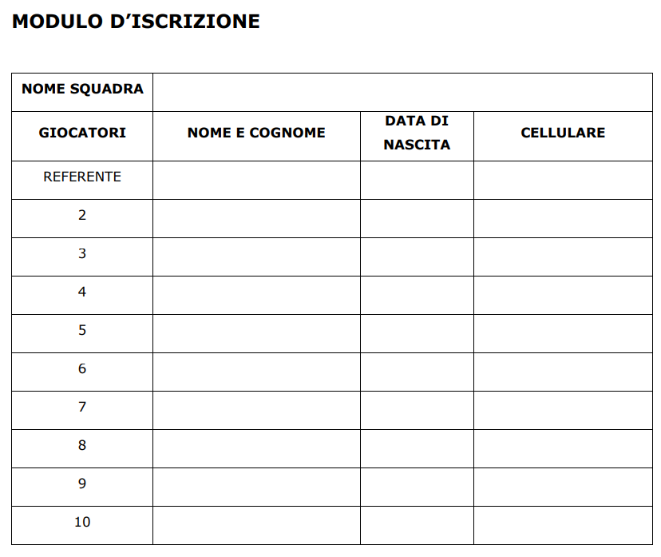

Per effettuare l’iscrizione è necessario consegnare:

- Modulo d’iscrizione (entro il 25 luglio ore 20.00 anche tramite WhatsApp)

- Quota d’iscrizione pari a 80 euro

- Copia dei certificati medici di ogni giocatore/giocatrice

Quota e copia dei certificati dovranno essere consegnati a partire dal 2 agosto,

secondo indicazioni fornite dai referenti.

**Per iscrizioni e info; (anche whatsapp)**

-Wolly 32025006202

-Masci 3394326379

-Bacio 3809027733